A vezikuláris transzport, a vezikulumok típusai, képződése, célba juttatása; a sejten belüli fehérje transzport vizsgálati módszerei

A vezikuláris transzport

Előnyei:
Többféle anyagot tud a sejt felvenni, olyanokat is, amiknek nincs transzportere, vagy nem férnének át transzporteren, ráadásul nagy mennyiségű anyag fér bele

Fő útvonalai:
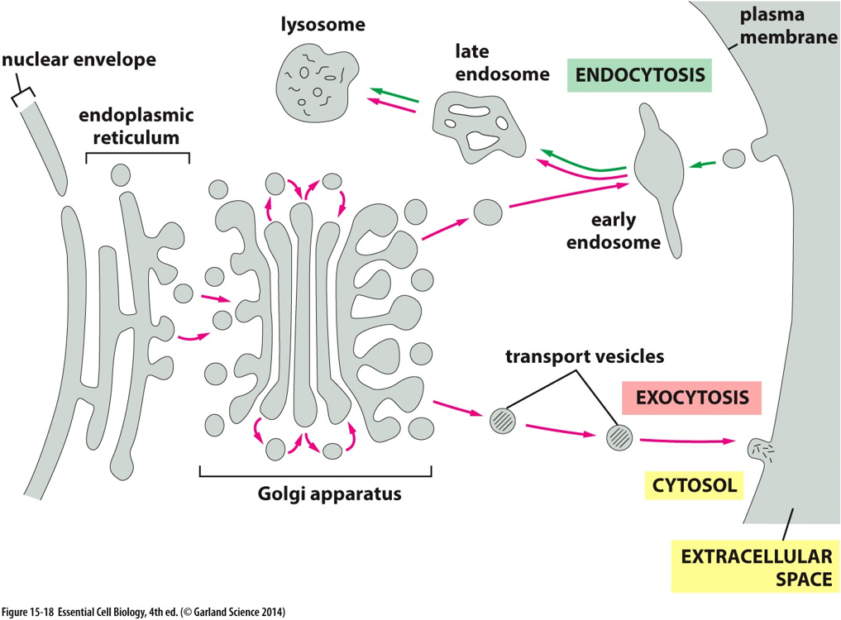
A vezikuláris transzport az endomembrán hálózat, (a peroxiszóma) és a külvilág tipikus egymással történő kommunikációja
A külvilág szempontjából megkülönböztetünk kétféle útvonalat:
Exocitózis esetén az ER-ben képződő fehérjék (vagy más anyagok) a Golgi-n keresztül a külvilágba (peroxiszóma membránjába) vagy a sejtmembránba jutnak (mint membránfehérjék), ennek egy oldalága, ha a Golgi-ból az endoszóma lumenjébe ill. membránjába jutnak a transzportált anyagok
Endocitózis esetén a külvilágban található anyag körül lefűződik egy vezikulum, ami az endoszómába jut, onnan vagy lizoszómába kerül, vagy másik sejtfelszínen exocitózissal kijut a sejtből (11. tétel)

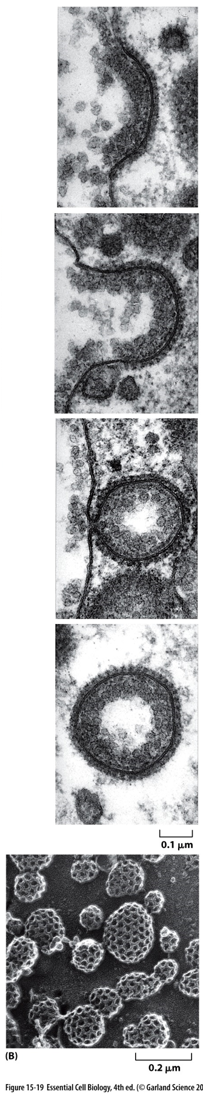
A transzportvezikulumok
~100 nm átmérőjű gömbök, amelyek lefűződéssel jönnek létre, címzéssel és motorfehérjék által jutnak kijelölt helyükre, ahol fúzióval szűnnek meg

Képződésük:

A vezikulum képződését a lumenben felgyülemlő szállítómolekulák okozzák, amelyek kötnek a szállítandó anyaghoz
A szállítómolekulák hozzákötnek receptoro(ai)khoz, amelyek ennek hatására összegyűlnek egy helyen
A receptorok citoszol felé néző végeire klatrin nevű fehérjék kötnek, de mivel közvetlenül nem tudnak odakötni, a kapcsolatot adaptin nevű fehérjék hozzák létre
A klatrinok egymással is képesek kötést létre hozni, és egy olyan „hálózatot” hoznak létre, ami kb. egy 100 nm átmérőjű gömböt tud közrefogni, emiatt lesz a vezikulumok átmérője ~100 nm
Ahogy egyre több klatrin köt a receptorokhoz, egyre jobban húzzák ki a membránt, ami egyre inkább kezd hasonlítani a 100 nm átmérőjű gömbhöz, míg már csak egy vékony „membráncsövön” keresztül kapcsolódik a membránhoz
Mivel a membrán magától nem képes elszakadni, egy dinamin nevű fehérje vágja le a vezikulumot a membránról
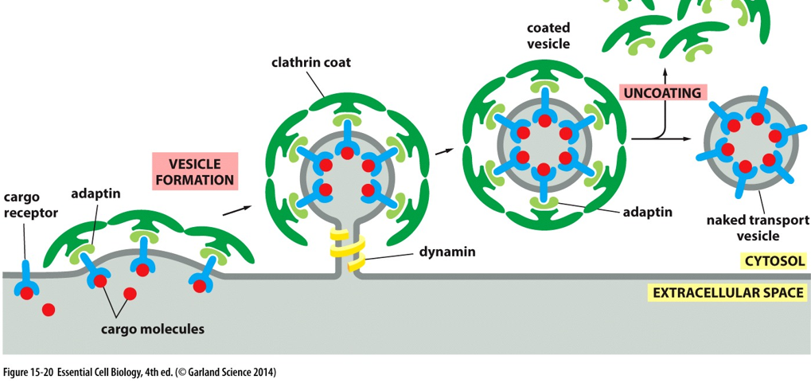
A dinamin egy helikális fehérje, ami ATP hatására képes hélixének átmérőjét csökkenteni, ezt addig teszi, amíg a membrán már nem bírja a szorítást, és kettészakad, a felszakadt részek ezután azonnal összeforrnak (a membránon és a vezikulumon is külön-külön, mert addigra eltávolodtak egymástól)

Típusai:
A vezikulum létrejötte után, rövid idővel a klatrinburok leválik, mert már nincs szükség rá a vezikulum egyben tartásához
Azt a formát, amelyiken rajta van a klatrin, klatrin-burkolt vezikulumnak, amelyikről a burok levált, meztelen vezikulumnak nevezzük
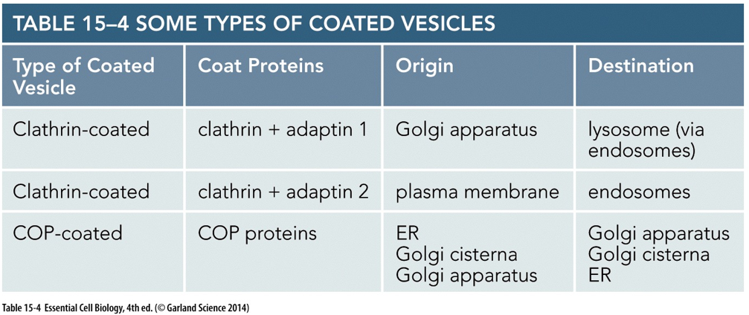
Fontos megjegyezni, hogy nem csak a klatrin-adaptin páros képes vezikulumot létrehozni, hanem a táblázatban szereplő COP-fehérjék is, de ezek pontos működését nem kérdezi a tétel

Célba juttatásuk:
De miért kell szegény vezikulumot csóréra vetkőztetni? Ruhában mindenki jobban érzi magát, nem igaz?
Ahogy a ruha az emberen, úgy a klatrin is eltakar fontos információkat a vezikulum felszínén, elsősorban a címzést, ami a sokféle Rab-fehérje egyike
A Rab-fehérje a vezikulum külső felszínéhez köt, ez alapján kerül a vezikulum a rendeltetési helyére, minden sejtszervecskének, amely a vezikuláris transzport rabja, van saját Rab-ja, ami hozzájuk juttatja a küldeményt
Minden membránban, ami kapcsolatban van a vezikuláris transzporttal, vannak ún. pányvázófehérjék (tethering protein), ezek integráns fehérjék, amik a hozzájuk tartozó Rab-fehérjéhez kötnek (nagyon specifikusak egy-egy Rab-ra), és a membránjukhoz húzzák azokat
Innen a munkát átveszik a SNARE-fehérjék (SNAp REceptor), amelyek páronként (egyik tagja a vezikulumon, másik a befogadó membránján) egymás köré csavarodnak, összepréselik a két membránt, amik ennek hatására fuzionálnak
A vezikulumon levő SNARE-t v(ezikuláris)-SNARE-nek nevezzük
A célmembránon levő SNARE-t t(arget)-SNARE-nek nevezzük
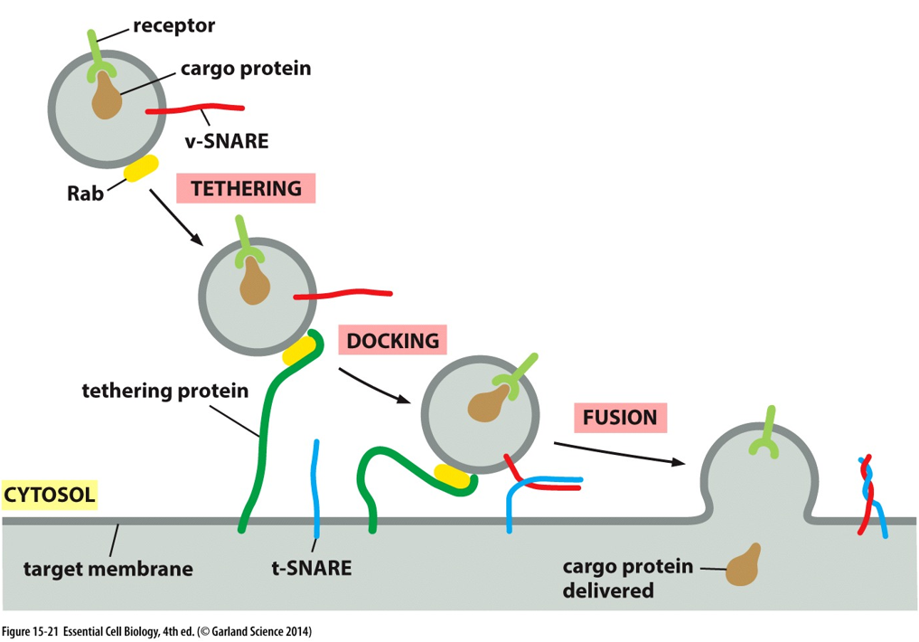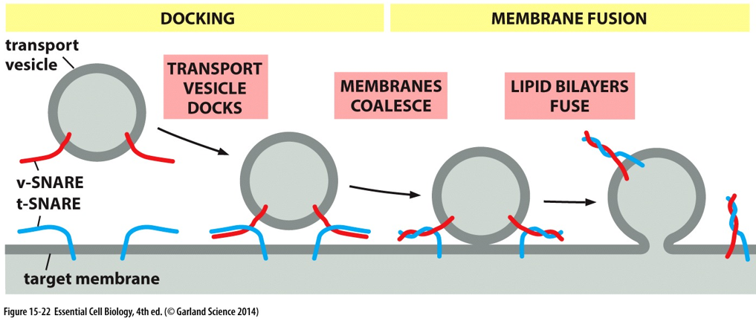

Fehérjetranszport vizsgálati módszerei

In vitro vizsgálat:
Élőlényen kívül végzik
A vizsgálat célja lehet, hogy van-e szignálpeptid a fehérjén
Ezekben az esetekben a fehérjét megjelölik radioaktív izotópokkal (már szintéziskor az aminosavakban van az izotóp),
A kipreparált sejtalkotókat (pl. durva mikroszóma, ha azt nézik, hogy bemegy-e a fehérje az ER-be) és a fehérjét összeöntik, majd várnak, ha van szignálpeptid, a fehérje bemegy oda, akkor is, ha nem élő sejtben van a folyamat (ha bemegy, akkor valószínűsíthető, hogy normál esetben is bemegy)
Ezután centrifugálással elválasztják a sejtalkotókat a külső oldattól, és megvizsgálják, melyik radioaktív
Ha az organellumok radioaktívak van, ha a megmaradó oldat radioaktív, akkor nincs szignálpeptid

In vivo vizsgálat:
Ez a módszer kevésbé humánus, mert élő sejtben alkalmazzák
Általában élesztőgombákkal végzik, mert ezek olcsóak és eukarióták
A módszer alapja, hogy olyan mutánst készítenek, aminek genomjából eltávolítanak gén(eke)t, majd megnézik, milyen transzportfolyamatokat rontottak el így a nem mutáns ún. vadtípushoz képest
Ilyen esetben megjeleznek egy szekréciós (exocitózisos) fehérjét, ami arra kell, hogy lássák, hol romlik el a folyamat (az ábrát nézzétek át figyelmesen, minden kell róla)
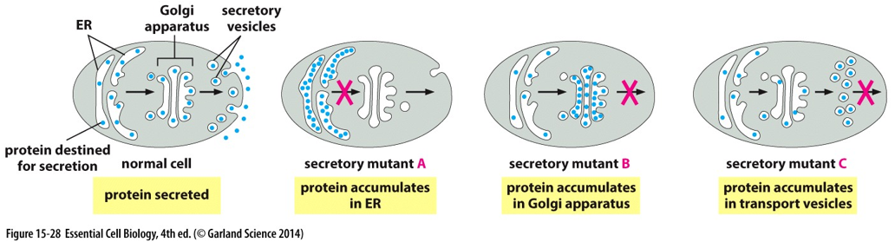

Fluoreszcens fehérje jelölés:
Ezzel a modern módszerrel élő sejtekben, akár videón lehet nyomon követni a fehérje útját
Bizonyos sejtekben találtak olyan géneket, amelyek fluoreszcenciára képes fehérjéket kódolnak, az első ilyen, amit találtak a zöld fluoreszcens protein (GFP) volt
A jelölés alapja az, hogy izotóp helyett ezt a fehérjét csatlakoztatják a fehérjéhez, mégpedig a génben (a fehérje génjéhez a GFP génjének kódoló részét is hozzáadják)
Az új fehérje sokkal hosszabb, lehet, hogy elveszti eredeti funkcióját, de UV hatására egy bizonyos színnel világít (pl. a GFP zölden), amit polarizált szűrővel ki lehet szűrni
A kutatók alapvetően feltételezik, hogy a fehérje útvonala nem változik a jelölőfehérje hatására, ám erre nincs garancia, ezért érdemes különböző sejtekben más-más fluoreszcens fehérjével megjelölni ugyanazt a fehérjét, ha mindegyikkel ugyanazon az útvonalon megy, akkor feltételezhető, hogy a jelfehérje nem változtatja meg a transzportot

